Juhend - püreepress käsivändaga nr.3
Kasutamine:
Paigalda püreepress kindlale, tugevale ja sobivale aluspinnale keerates käsikruvi (7). Paigalda lehter (8) malmist korpuse (2) ülemisse avausse. Seejärel paigalda filterkoonuse detailid õiges järjekorras: detail 9 –> kruvi 6 -> filterkoonus 5 -> kogumislehter 4 -> käsivänt 1.
Püreepress on nüüd kasutusvalmis. Tühjalt s.t ilma marjadeta, tomatita, jne. toote kasutamine on keelatud!
Toote lahtivõtmine toimub vastupidises järjekorras ülevalpool kirjeldatule.
Lõpetuseks peske sooja veega ja kuivatage.
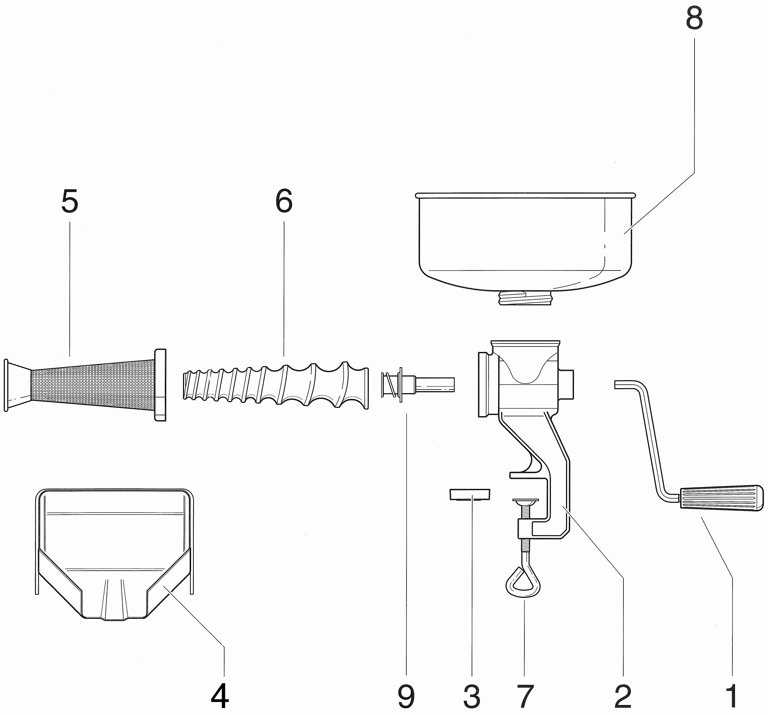
Head püreetegu.

Instrukcija – biezeņa spiedne ar rokas kloķi Nr.3

Lietošana: Novieto biezeņa spiedni uz stingras, izturīgas un piemērotas pamatnes, griežot rokas skrūvi (7). Ieliec piltuvi (8) tērauda korpusa (2) augšējā atverē. Pēc tam saliec pareizā secībā filtra konusa detaļas: detaļa 9 –>skrūve 6 ->filtra konuss 5 -> savācējpiltuve 4 ->rokas kloķis 1.
Tagad biezeņa spiedne ir gatava lietošanai. Tukšu izstrādājumu, t.i., bez ogām, tomātiem u.c. lietot aizliegts!
Izstrādājuma izjaukšana notiek iepriekš aprakstītajai pretējā secībā.
Beigās nomazgājiet spiedni ar siltu ūdeni un nosusiniet.

Veiksmīgu biezeņa spiešanu!

